BỘ GIAO THÔNG VẬN TẢI  ****** | CỘNG HÒA XÃ HỘI CHỦ NGHĨA VIỆT NAM  Độc Lập - Tự do - Hạnh phúc  *******
Số: 30/2005/QĐ-BGTVT | Hà Nội, ngày 09 tháng 06 năm 2005

QUYẾT ĐỊNH
Về việc ban hành Tiêu chuẩn Ngành

BỘ TRƯỞNG BỘ GIAO THÔNG VẬN TẢI
Căn cứ Luật Giao thông đường bộ số 26/2001/QH10 ngày 29 tháng 6 năm 2001;
Căn cứ Pháp lệnh Chất lượng hàng hóa số 18/1999/PL-UBTVQH10 ngày 24 tháng 12 năm 1999;
Căn cứ Nghị định số 34/2003/NĐ-CP ngày 04 tháng 4 năm 2003 của Chính phủ quy định chức năng, nhiệm vụ, quyền hạn và cơ cấu tổ chức của Bộ Giao thông vận tải;
Theo đề nghị của Vụ trưởng Vụ Khoa học Công nghệ và Cục trưởng Cục Đăng kiểm Việt Nam,
QUYẾT ĐỊNH:
Điều 1. Ban hành kèm theo Quyết định này Tiêu chuẩn Ngành:
"Phương tiện giao thông cơ giới đường bộ - rơ moóc và sơ mi rơ moóc - yêu cầu an toàn chung"
Số đăng ký: 22 TCN 327 - 05
Điều 2. Quyết định này có hiệu lực thi hành sau 15 ngày, kể từ ngày đăng Công báo.
Điều 3. Các kiểu loại rơ moóc và sơ mi rơ moóc đã được cấp giấy chứng nhận chất lượng trước ngày có hiệu lực của Quyết định này được phép kéo dài sản xuất, lắp ráp trong thời hạn 12 tháng.
Điều 4. Chánh Văn phòng Bộ, Vụ trưởng Vụ Khoa học Công nghệ, Vụ trưởng Vụ Vận tải, Vụ trưởng Vụ Pháp chế, Cục trưởng Cục Đăng kiểm Việt Nam, Cục trưởng Cục Đường bộ Việt Nam, Giám đốc các Sở Giao thông vận tải/Giao thông công chính và Thủ trưởng các đơn vị có liên quan chịu trách nhiệm thi hành Quyết định này./

KT. BỘ TRƯỞNG
THỨ TRƯỞNG
(đã ký)
Trần Doãn Thọ

TIÊU CHUẨN NGÀNH
22 TCN 327 - 05
PHƯƠNG TIỆN GIAO THÔNG CƠ GIỚI ĐƯỜNG BỘ RƠ MOÓC VÀ SƠ MI RƠ MOÓC YÊU CẦU AN TOÀN CHUNG
LỜI NÓI ĐẦU
Tiêu chuẩn 22 TCN 327 - 05 được biên soạn trên cơ sở các Tiêu chuẩn Việt Nam TCVN 5037-89, TCVN 6919-2001 (ECE13), Tiêu chuẩn ngành 22 TCN 307 - 03 và quy định ECE102.
Cơ quan đề nghị và biên soạn: Cục Đăng kiểm Việt Nam
Cơ quan trình duyệt: Vụ Khoa học Công nghệ - Bộ Giao thông vận tải
Cơ quan xét duyệt và ban hành: Bộ Giao thông vận tải.
CỘNG HOÀ XÃ HỘI CHỦ NGHĨA VIỆT NAM  BỘ GIAO THÔNG VẬN TẢI | PHƯƠNG TIỆN GIAO THÔNG CƠ GIỚI ĐƯỜNG BỘ - RƠ MOÓC VÀ SƠ MI RƠ MOÓC - YÊU CẦU AN TOÀN CHUNG | 22 TCN 327-05
(Ban hành kèm theo Quyết đinh số 30/2005/QĐ-BGTVT ngày 09/06/2005 của Bộ trưởng Bộ Giao thông vận tải)

1. Phạm vi, đối tượng áp dụng
Tiêu chuẩn này quy định các yêu cầu kỹ thuật chung trong sản xuất, lắp ráp các kiểu loại rơ moóc, sơ mi rơ moóc (sau đây gọi tắt là xe) như định nghĩa tại TCVN 6211:2003.
Tiêu chuẩn này được áp dụng để kiểm tra chứng nhận chất lượng, an toàn kỹ thuật các loại xe.
2. Tiêu chuẩn trích dẫn
TCVN 6211:2003 (ISO 3833:1977) Phương tiện giao thông đường bộ - Kiểu - Thuật ngữ và định nghĩa.
TCVN 6528:1999 (ISO 612:1978) Phương tiện giao thông đường bộ - Kích thước phương tiện có động cơ và phương tiện được kéo - Thuật ngữ và định nghĩa.
TCVN 6529:1999 (ISO 1976:1990) Phương tiện giao thông đường bộ - Khối lượng - Thuật ngữ định nghĩa và mã hiệu.
TCVN 6578:2000 (ISO 3779:1997) Phương tiện giao thông đường bộ - Mã nhận dạng phương tiện giao thông (VIN) - Nội dung và cấu trúc.
TCVN 6580:2000 (ISO 4030:1983) Phương tiện giao thông đường bộ - Mã nhận dạng phương tiện giao thông (VIN) - Vị trí và cách ghi.
TCVN 7475:2005 (ISO 337:1981) Phương tiện giao thông đường bộ - Chốt kéo sơ mi rơ moóc cỡ 50 - Kết cấu cơ bản và kích thước lắp đặt/lắp lẫn.
TCVN 7476:2005 (ISO 4086:2001) Phương tiện giao thông đường bộ - Chốt kéo sơ mi rơ moóc cỡ 90 - Tính lắp lẫn.
TCVN 7479:2005 (ISO 1724:2003) Phương tiện giao thông đường bộ - Bộ nối điện giữa phương tiện kéo và được kéo - Bộ nối 7 cực kiểu 12 N (thông dụng) sử dụng trên các phương tiện có điện áp danh định 12 V.
TCVN 7480:2005 (ISO 1185:2003) Phương tiện giao thông đường bộ - Bộ nối điện giữa phương tiện kéo và được kéo - Bộ nối 7 cực kiểu 24 N (thông dụng) sử dụng trên các phương tiện có điện áp danh định 24 V.
3. Thuật ngữ và định nghĩa
3.1. Các thuật ngữ về kích thước được định nghĩa tại tiêu chuẩn TCVN 6528:1999.
3.2. Các thuật ngữ về khối lượng được định nghĩa tại tiêu chuẩn TCVN 6529:1999.
4. Quy định về an toàn kỹ thuật
4.1. Kích thước cho phép lớn nhất: theo quy định hiện hành.
4.2. Phân bố khối lượng lên trục: theo quy định hiện hành.
4.3. Hành lang quay vòng
Hành lang quay vòng theo cả hai chiều trái và phải của đoàn xe gồm đầu kéo và sơ mi rơ moóc có bán kính ngoài R không lớn hơn 12,5 m và bán kính trong Rb không nhỏ hơn 5,3 m (Hình 1).
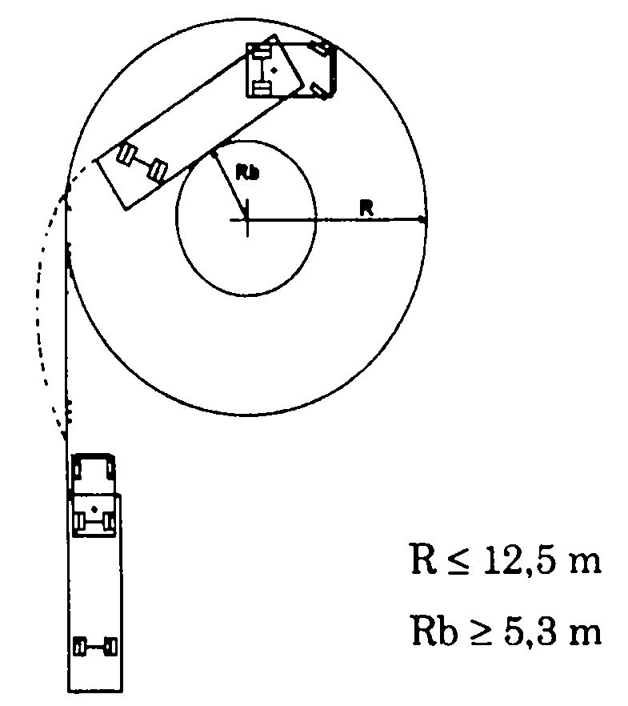
Hình 1. Hành lang quay vòng của đoàn xe
4.4. Khung xe và sàn
4.4.1 . Khung xe phải được thiết kế đảm bảo đủ bền trong điều kiện hoạt động bình thường.
4.4.2. Trên sàn xe chuyên dùng chở công-ten-nơ phải lắp đặt các chốt hãm tiêu chuẩn để đảm bảo an toàn. Số lượng và vị trí của các chốt hãm phải phù hợp với loại công-ten-nơ chuyên chở.
4.4.3. Xe có khối lượng toàn bộ từ 8 tấn trở lên phải lắp rào chắn bảo vệ ở hai bên và phía sau. Nếu khoảng hở giữa điểm thấp nhất của mặt ngoài thân xe và mặt đỗ xe tại vị trí lắp rào chắn nhỏ hơn 700 mm thì không cần lắp rào chắn tại đó.
4.4.4. Rào chắn bảo vệ ở hai bên xe phải thỏa mãn các yêu cầu sau:
- Khoảng cách giữa điểm đầu của rào chắn đến các bánh xe trước của rơ moóc (hoặc chân chống của sơ mi rơ moóc) và khoảng cách giữa điểm cuối của rào chắn đến các bánh xe sau của xe không được lớn hơn 400 mm.
- Khoảng cách từ mặt đỗ xe tới cạnh dưới của rào chắn không được lớn hơn 500 mm và khoảng cách từ mặt đỗ xe tới cạnh trên của rào chắn không được nhỏ hơn 700 mm.
4.5. Thùng hàng, khoang chở hàng
4.5.1. Thùng hàng của xe phải có kết cấu vững chắc, có các bộ phận khóa hãm thành thùng hàng để đảm bảo an toàn.
4.5.2. Thành thùng hàng phải mở được để có thể xếp, dỡ hàng hóa thuận tiện.
4.5.3. Đối với xe có các bộ phận khóa hãm thành thùng hàng cao hơn 1950 mm so với mặt đỗ xe thì xe phải có các cơ cấu thích hợp đảm bảo mở và khóa hãm thành thùng hàng dễ dàng.
4.5.4. Đối với các xe chuyên chở hàng hóa đặc biệt (bê tông tươi, xăng dầu, khí hóa lỏng, hóa chất, hàng dễ cháy nổ, rác...), ngoài các yêu cầu trong Tiêu chuẩn này, thùng hàng và khoang chở hàng phải thỏa mãn các yêu cầu kỹ thuật tương ứng khác theo quy định.
4.6. Chân chống
4.6.1. Sơ mi rơ moóc phải được trang bị chân chống để đỡ phần trước của xe ở trạng thái tách rời khỏi ôtô đầu kéo. Chân chống phải có khả năng chịu được tải trọng tác dụng lên nó khi xe đầy tải.
4.6.2. Chân chống phải có cơ cấu điều khiển dẫn động. Cơ cấu điều khiển được bố trí như sau:
- Ở hai bên của sơ mi rơ moóc nếu các chân chống được dẫn động độc lập.
- Ở bên phải theo chiều tiến của sơ mi rơ moóc nếu các chân chống được dẫn động đồng thời (hoặc loại sơ mi rơ moóc có một chân chống).
4.6.3. Lực quay tay cơ cấu điều khiển dẫn động chân chống trong trường hợp sơ mi rơ moóc đầy tải không được lớn hơn 200 N. Riêng đối với sơ mi rơ moóc có tải trọng lớn hơn 20 tấn, lực quay tay này có thể lớn hơn 200 N nhưng không vượt quá 400 N.
4.6.4. Ở trạng thái đầy tải, khi chân chống được nâng lên vị trí cao nhất và mặt sàn của sơ mi rơ moóc nằm ngang thì khoảng cách giữa điểm thấp nhất của chân chống với mặt đỗ xe không được nhỏ hơn 400 mm. Trong trường hợp khối lượng toàn bộ phân bố lên mỗi trục bánh xe lớn hơn 6 tấn, khoảng cách này không được nhỏ hơn 320 mm.
4. 7. Thiết bị nối, kéo và cơ cấu chuyển hướng
4.7.1. Thiết bị nối, kéo phải được lắp đặt chắc chắn và đảm bảo đủ bền khi vận hành. Cóc hãm và chốt hãm: không được tự mở. Khuyến khích trang bị thêm xích hoặc cáp bảo hiểm.
4.7.2. Rơ moóc có hai trục trở lên phải có cơ cấu giữ vòng càng kéo để dễ dàng lắp và tháo rơ moóc với xe kéo. Đầu vòng càng kéo không được tiếp xúc với mặt đường khi rơ moóc được tháo rời khỏi xe kéo.
4.7.3. Khi tải trọng tĩnh thẳng đứng trên các vòng càng kéo của rơ moóc một trục lớn hơn 500 N thì phải có cơ cấu nâng hạ càng kéo. Với cơ cấu điều khiển nâng hạ bằng tay, lực quay tay không được lớn hơn 200 N.
4.7.4. Rơ moóc có hai trục trở lên phải có cơ cấu chuyển hướng. Đối với cơ cấu chuyển hướng kiểu mâm xoay, cụm mâm xoay và giá chuyển hướng phải quay được cả về hai phía với góc không nhỏ hơn 60⁰.
4.7.5. Chốt kéo của sơ mi rơ moóc (Hình 2) phải có kích thước và dung sai lắp ghép phù hợp quy định hiện hành. Đối với chốt kéo cỡ 50 theo TCVN 7475:2005, đối với chốt kéo cỡ 90 theo TCVN 7476:2005.
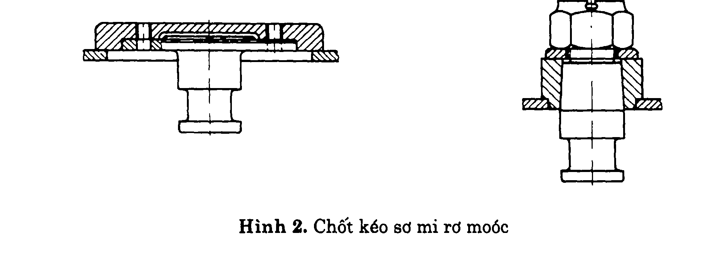
4.8. Trục xe: Phải có kết cấu chắc chắn và được thiết kế đảm bảo đủ bền trong điều kiện hoạt động bình thường.
4.9. Bánh xe
4.9.1. Phải có kết cấu chắc chắn, lắp đặt đúng quy cách.
4.9.2. Lốp phải thỏa mãn các yêu cầu sau:
- Chịu được tải trọng do xe tác động lên.
- Phải có rãnh chống trượt (hoa lốp) trên bề mặt làm việc.
- Phải thỏa mãn các tiêu chuẩn khác theo quy định hiện hành.
4.9.3. Xe phải có bộ phận che chắn bánh xe nếu các bộ phận của xe không đảm bảo chức năng này. Bộ phận che chắn phải thỏa mãn các yêu cầu sau:
- Góc α tạo bởi mặt đỗ xe và mặt phẳng tiếp tuyến với lốp bánh sau của xe và đi qua điểm thấp nhất của bộ phận che chắn không lớn hơn 15º (Hình 3).
- Chiều rộng không được nhỏ hơn chiều rộng của bánh xe.
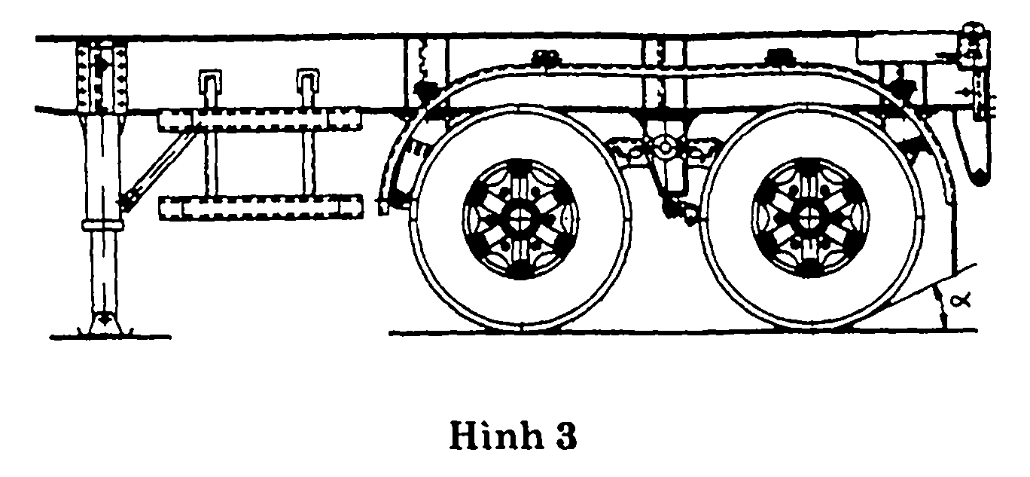
4.9.4. Đối với các xe có bánh xe dự phòng thì cơ cấu nâng hạ không được bố trí ở bên trái theo chiều tiến của xe. Lực trên tay nâng hạ bánh xe loại cơ cấu nâng hạ một nhịp không được lớn hơn 500 N, lực quay tay của cơ cấu nâng hạ nhiều nhịp không được lớn hơn 200 N.
4.10. Hệ thống phanh
4.10.1. Xe có khối lượng toàn bộ lớn hơn 0,75 tấn phải được trang bị hệ thống phanh chính và phanh đỗ.
4.10.2. Hệ thống điều khiển phanh chính và phanh đỗ phải độc lập với nhau.
4.10.3. Hệ thống phanh chính phải tác động lên tất cả các bánh xe.
4.10.4. Cơ cấu điều khiển hệ thống phanh đỗ phải bố trí ở trong buồng lái của xe kéo. Cơ cấu này cũng có thể được bố trí bên phải theo chiều tiến của xe hoặc phía sau xe và đảm bảo thao tác dễ dàng.
4.10.5. Liên kết điều khiển phanh giữa xe và xe kéo:
- Đối với phanh thủy lực trợ lực khí nén: phải có một đường dẫn khí nén chung.
- Đối với phanh khí nén: phải có một đường cung cấp khí nén cho hệ thống và một đường khí nén điều khiển; trong trường hợp hệ thống phanh của xe có thêm các bộ phận phụ trợ khác như ABS,... thì phải có thêm một đường điện điều khiển.
4.10.6. Hệ thống phanh khí nén của xe có nhiều trục bánh xe phải là loại hai hoặc nhiều dòng.
4.10.7. Bình chứa khí nén của xe có hệ thống phanh khí nén phải thỏa mãn các yêu cầu sau:
Khi xe được nối với xe kéo, sau tám lần tác động toàn bộ hành trình bàn đạp phanh của hệ thống phanh chính của xe kéo (không tác động vào hệ thống phanh tự động hoặc phanh đỗ) trong điều kiện thử nghiệm dưới đây, áp suất khí nén trong bình không được giảm tới mức nhỏ hơn một nửa áp suất ở lần tác động phanh đầu tiên.
Điều kiện thử nghiệm:
- Áp suất trong bình chứa khí nén ở thời điểm tác động phanh lần đầu tiên phải là 8,5 bar,
- Không bổ sung thêm khí nén cho bình chứa trong quá trình thử,
- Áp suất trong đường điều khiển phải là 7,5 bar khi tác động lên bàn đạp phanh.
4.10.8. Trong trường hợp xe bị tách rời khỏi xe kéo khi đang chuyển động, hệ thống phanh của xe phải tự động hoạt động.
4.10.9. Dầu phanh hoặc khí nén trong hệ thống không được rò rỉ. Các ống dẫn phải được kẹp chặt với khung xe và không được rạn nứt.
4.10.10. Hiệu quả phanh chính khi thử trên băng thử:
- Chế độ thử: xe được nối với xe kéo, ở trạng thái không tải.
- Yêu cầu:
+ Tổng lực phanh chính không nhỏ hơn 50% tổng trọng lượng phân bố lên các trục của xe.
+ Sai lệch lực phanh trên một trục (giữa bánh bên phải và bên trái) không được lớn hơn 25% khi được xác định theo công thức:
K_{SL} = | (P_{Flớn} - P_{Fnhỏ}) | . 100%
K_{SL} = | P_{Flớn} | . 100%
Trong đó:
K_{SL}: sai lệch lực phanh trên một trục (%).
P_{Flớn}: lực phanh lớn.
P_{Fnhỏ}: lực phanh nhỏ.
4.10.11. Hiệu quả của phanh đỗ khi thử trên dốc hoặc băng thử:
- Chế độ thử: ở trạng thái không tải.
- Yêu cầu: giữ được xe đứng yên ở độ dốc 20% khi thử trên dốc hoặc tổng lực phanh đỗ không nhỏ hơn 16% tổng trọng lượng phân bố lên các trục của xe khi thử trên băng thử.
4.11. Hệ thống treo
4.11.1. Hệ thống treo phải chịu được tải trọng tác dụng lên nó, đảm bảo độ bền khi vận hành.
4.11.2. Các chi tiết, cụm chi tiết của hệ thống treo phải được lắp đặt chắc chắn và đảm bảo cân bằng cho xe.
4.12. Hệ thống điện
4.12.1. Dây điện phải được bọc cách điện và được định vị với khung xe.
4.12.2. Xe phải có phích nối (Hình 4) để nối với ổ nối của xe kéo và là loại có 7 chân theo các tiêu chuẩn TCVN 7479:2005 hoặc TCVN 7480:2005.
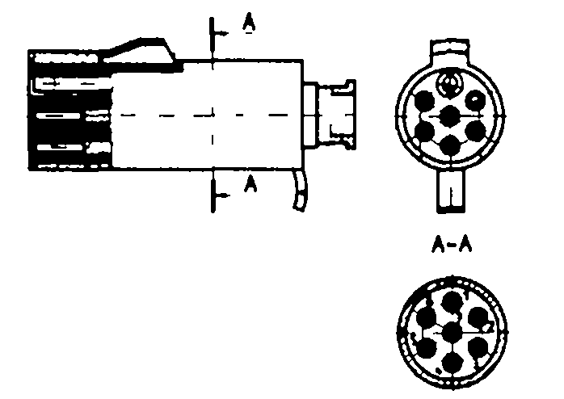
Hình 4. Phích nối của bộ nối điện
4.13. Hệ thống đèn và tín hiệu
4.13.1. Đèn lùi
- Xe phải được trang bị đèn lùi ở đuôi xe, số lượng không lớn hơn 2.
- Màu ánh sáng đèn lùi phải là màu trắng.
- Đèn lùi phải bật sáng khi cần số của xe kéo ở vị trí số lùi và công tắc khởi động động cơ đang ở vị trí mà động cơ có thể hoạt động được. Đèn phải tắt khi một trong hai điều kiện trên không thỏa mãn.
- Vị trí lắp đặt quy định tại Bảng 1 mục 4.15.
4.13.2. Đèn vị trí
- Xe phải được trang bị đèn vị trí sau (đèn kích thước sau).
- Đèn vị trí được lắp đối xứng nhau qua mặt phẳng trung tuyến dọc xe.
- Màu ánh sáng đèn vị trí sau phải là màu đỏ.
- Khi kiểm tra bằng thiết bị, cường độ sáng một đèn phải bằng từ 1 cd đến 12 cd. Việc kiểm tra cường độ sáng của đèn có thể được thực hiện bằng quan sát thay cho kiểm tra bằng thiết bị; trong điều kiện ánh sáng ban ngày tín hiệu ánh sáng của đèn phải được nhìn thấy rõ ràng ở khoảng cách đèn 10 m.
- Vị trí lắp đặt quy định tại Bảng 1 mục 4.15.
4.13.3. Đèn biển số
- Xe phải được trang bị đèn biển số ở phía sau.
- Ánh sáng của đèn biển số không được hắt ra phía sau xe.
- Màu ánh sáng đèn biển số phải là màu trắng.
- Khi đèn chiếu sáng phía trước của xe kéo bật thì đèn biển số của xe cũng phải sáng và nó không thể tắt được bằng công tắc riêng.
- Khi kiểm tra bằng thiết bị, cường độ sáng một đèn phải bằng từ 2 cd đến 60 cd. Việc kiểm tra cường độ sáng của đèn có thể được thực hiện bằng quan sát thay cho kiểm tra bằng thiết bị: trong điều kiện ánh sáng ban ngày tín hiệu ánh sáng của đèn phải được nhìn thấy rõ ràng ở khoảng cách cách đèn 10 m.
4.13.4. Đèn phanh
- Xe phải được trang bị ít nhất 2 đèn phanh ở phía sau và được lắp đối xứng nhau qua mặt phẳng trung tuyến dọc xe.
- Đèn phanh phải bật sáng khi hệ thống phanh chính của xe kéo hoạt động.
- Màu ánh sáng đèn phanh phải là màu đỏ.
- Trong trường hợp dùng kết hợp với đèn vị trí, đèn phanh phải sáng hơn rõ rệt so với đèn vị trí.
- Khi kiểm tra bằng thiết bị, cường độ sáng một đèn phải bằng từ 20 cd đến 100 cd. Việc kiểm tra cường độ sáng của đèn có thể được thực hiện bằng quan sát thay cho kiểm tra bằng thiết bị: trong điều kiện ánh sáng ban ngày tín hiệu ánh sáng của đèn phải được nhìn thấy rõ ràng ở khoảng cách cách đèn 20 m.
- Vị trí lắp đặt quy định tại Bảng 1 mục 4.15.
4.13.5. Đèn báo rẽ
- Xe phải được trang bị ít nhất 2 đèn báo rẽ ở phía sau và được lắp đối xứng nhau qua mặt phẳng trung tuyến dọc xe.
- Tần số nháy của đèn báo rẽ khi hoạt động từ 60 lần/phút đến 120 lần/phút. Thời gian từ khi bật công tắc trên xe kéo đến khi đèn báo rẽ của xe phát tín hiệu báo rẽ không quá 3 giây.
- Màu ánh sáng đèn báo rẽ phải là màu vàng.
- Khi kiểm tra bằng thiết bị, cường độ sáng một đèn phải bằng từ 50 cd đến 1050 cd. Việc kiểm tra cường độ sáng của đèn có thể được thực hiện bằng quan sát thay cho kiểm tra bằng thiết bị; trong điều kiện ánh sáng ban ngày tín hiệu ánh sáng của đèn phải được nhìn thấy rõ ràng ở khoảng cách cách đèn 20 m.
- Vị trí lắp đặt quy định tại Bảng 1 mục 4.15.
4.13.6. Đèn báo hiệu nguy hiểm cho các xe khác đang chạy trên đường (nếu có)
Đối với xe có trang bị đèn báo hiệu nguy hiểm cho các phương tiện khác đang chạy trên đường (Hazarđ warning signal), khi bật công tắc trên xe kéo, tất cả các đèn báo rẽ của xe phải phát tín hiệu đồng thời và cùng tần số nháy.
4.13.7. Các đèn khác
Không được lắp đèn có ánh sáng trắng hướng về phía sau xe (trừ đèn lùi).
4.14. Tấm phản quang
- Xe phải được lắp tấm phản quang ở phía sau.
- Màu tấm phản quang là màu đỏ.
- Hình dạng bề mặt phản quang của tấm phản quang không được là hình tam giác.
- Ánh sáng phản chiếu của tấm phản quang phải được nhìn thấy rõ ràng vào ban đêm từ khoảng cách 100 m về phía sau xe khi được chiếu sáng bằng ánh sáng đèn chiếu sáng của xe khác.
4.15. Vị trí lắp đặt các loại đèn
Vị trí lắp đặt các loại đèn báo rẽ, đèn vị trí, đèn phanh và đèn lùi phải phù hợp với quy định nêu trong Bảng 1.
Bảng 1. Vị trí lắp đặt các loại đèn
Số thứ tự | Tên đèn | Chiều cao nhỏ nhất của mép dưới đèn tính từ mặt đỗ xe  (mm) | Chiếu cao lớn nhất của mép trên đèn tính từ mặt đỗ xe  (mm) | Khoảng cách giữa mép trong của 2 đèn đối xứng  (mm) | Khoảng cách từ mép ngoài của đèn đến mép ngoài của xe  (mm)
(1) | (2) | (3) | (4) | (5) | (6)
1  2  3  4 | Đèn báo rẽ  Đèn vị trí  Đèn phanh  Đèn lùi | 350  350  350  250 | 1500  1500  1500  1200 | ≥ 600  ≥ 600  ≥ 600  - | ≤ 400  ≤ 400  -  -

4.16. Mã nhận dạng phương tiện (VIN)
4.16.1. Vị trí và cách ghi mã nhận dạng phương tiện theo tiêu chuẩn TCVN 6580:2000.
4.16.2. Nội dung và cấu trúc mã nhận dạng phương tiện theo tiêu chuẩn TCVN 6578:2000.
4.16.3. Các ký tự phải được đóng rõ ràng, thẳng hàng.
4.17. Ghi nhãn
4.17.1. Xe phải được ghi nhãn trên đó thể hiện các nội dung sau:
Tên nhà sản xuất, nhãn hiệu sản phẩm, số khung, số Giấy chứng nhận chất lượng, khối lượng bản thân và khối lượng toàn bộ của xe.
4.17.2. Tấm ghi nhãn được gắn cố định, chắc chắn ở vị trí dễ quan sát của khung xe./.

